**Pollenkoncentráció alakulása Csongrád-Csanád vármegyében  
 2025. 12. héten**

A szegedi monitorozó állomáson mért eredmények alapján, 2025. 12. héten változó volt a pollenterhelés. Az esős, hűvös időjárás jelentősen csökkentette a pollen mennyiségét, a hét végére azonban ismét jelentősen nőtt a szálló virágpor mennyisége.

Az *erősen allergén* **éger** csaknem teljesen **eltűnt**. A **kőris** és a fűz pollenjeit **alacsony-** **közepes**, a **nyír**  pollenjét **alacsony** tartományban monitoroztuk. A **nyírfa** virágpora még bizonyosan közepes-magas értéket fog mutatni az elkövetkező napokban. Várható a t**ölgyek** és a **platán** pollenjének megjelenése is.

A *közepesen allergén* **ciprus- és tiszafafélék,** valamint a **nyár** fajok pollenszórása közepes tartományban alakult. A **juhar** virágporának koncentrációja is **közepes** volt, majd a hét végén jelentősen nőtt. A **gyertyán** pollenjének mennyisége hasonlóan alakult, a hét végén mutatott hirtelen emelkedést..

A *gyengén allergén* **szil** a pollenjeit alacsony tartományban szórta.

A kültéri allergén gombák spóraszáma továbbra is alacsony volt.

A pollenszám a 2025. 03. 17. – 2023. 03. 23. közötti időszakban a következőképpen alakult:

**Kőris (erősen allergén)**

|  |  |  |  |  |  |  |
| --- | --- | --- | --- | --- | --- | --- |
| **Hétfő** | **Kedd** | **Szerda** | **Csütörtök** | **Péntek** | **Szombat** | **Vasárnap** |
| 20 db/m3  (közepes) | 6 db/m3  (alacsony) | 4 db/m3  (alacsony) | 2 db/m3  (alacsony) | 3 db/m3  (alacsony) | 8 db/m³ (alacsony) | 7 db/m³ (alacsony) |

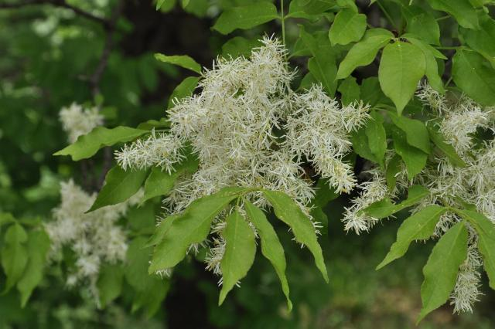 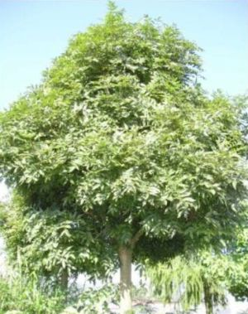

**Nyír (erősen allergén)**

|  |  |  |  |  |  |  |
| --- | --- | --- | --- | --- | --- | --- |
| **Hétfő** | **Kedd** | **Szerda** | **Csütörtök** | **Péntek** | **Szombat** | **Vasárnap** |
| 6 db/m³ (alacsony) | 3 db/m³ (alacsony) | 2 db/m³ (alacsony) | 1 db/m3  (alacsony) | 4 db/m3  (alacsony) | 3 db/m³ (alacsony) | 18 db/m³ (közepes) |

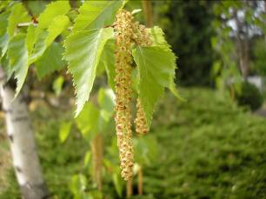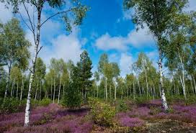

**Ciprus- és tiszafafélék** (közepesen allergén)

|  |  |  |  |  |  |  |
| --- | --- | --- | --- | --- | --- | --- |
| **Hétfő** | **Kedd** | **Szerda** | **Csütörtök** | **Péntek** | **Szombat** | **Vasárnap** |
| 18 db/m3  (közepes) | 18 db/m3  (közepes) | 3 db/m3  (alacsony) | 3 db/m3  (alacsony) | 4 db/m3  (alacsony) | 40 db/m³ (közepes) | 12 db/m³ (közepes) |

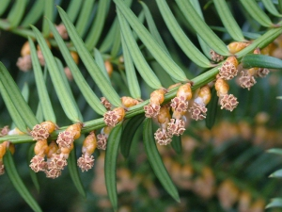 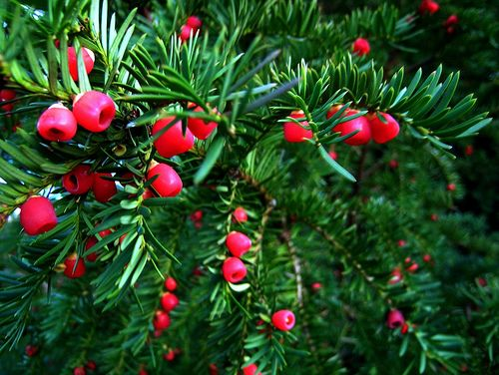

**Nyárfa** (közepesen allergén)

|  |  |  |  |  |  |  |
| --- | --- | --- | --- | --- | --- | --- |
| **Hétfő** | **Kedd** | **Szerda** | **Csütörtök** | **Péntek** | **Szombat** | **Vasárnap** |
| 36 db/m3  (közepes) | 210 db/m3  (közepes) | 17 db/m3  (közepes) | 35 db/m3  (közepes) | 62 db/m3  (közepes) | 95 db/m3 (közepes) | 343 db/m³ (magas) |

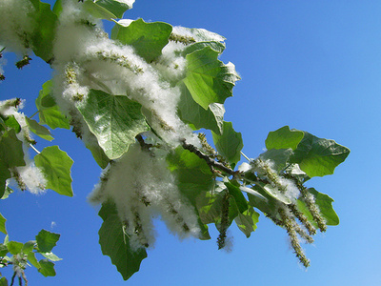 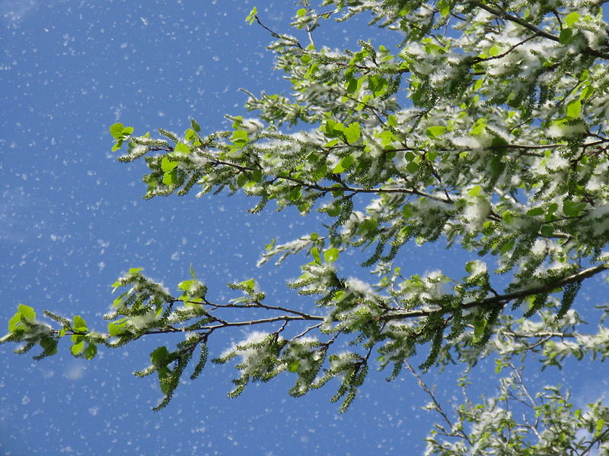

**Juhar** (közepesen allergén**)**

|  |  |  |  |  |  |  |
| --- | --- | --- | --- | --- | --- | --- |
| **Hétfő** | **Kedd** | **Szerda** | **Csütörtök** | **Péntek** | **Szombat** | **Vasárnap** |
| 6 db/m3  (alacsony) | 3 db/m3  (alacsony) | - | 1 db/m3  (alacsony) | 10 db/m3  (alacsony) | 2 db/m³(alacsony) | 133 db/m³ (magas) |

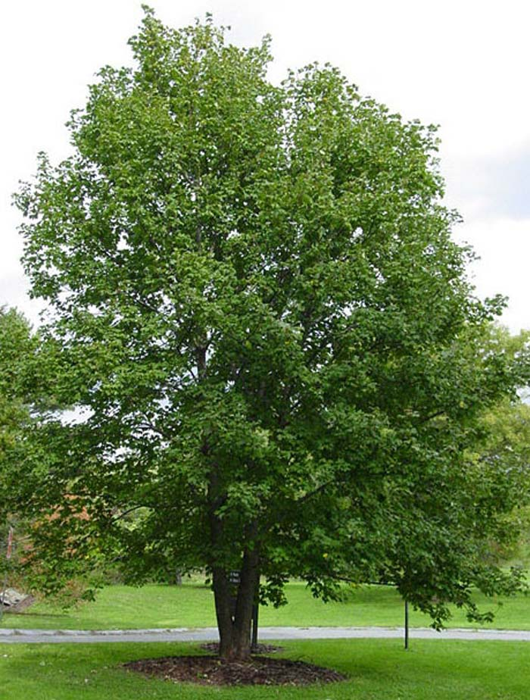 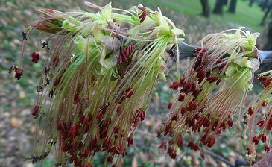

**Gyertyán** (közepesen allergén)

|  |  |  |  |  |  |  |
| --- | --- | --- | --- | --- | --- | --- |
| **Hétfő** | **Kedd** | **Szerda** | **Csütörtök** | **Péntek** | **Szombat** | **Vasárnap** |
| - | - | 3 db/m³ (alacsony) | - | 3 db/m³ (alacsony) | 119 db/m³ (magas) | 27 db/m³ (közepes) |

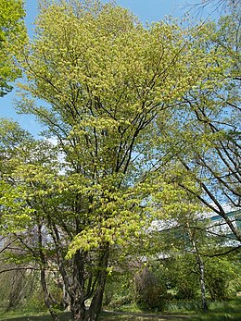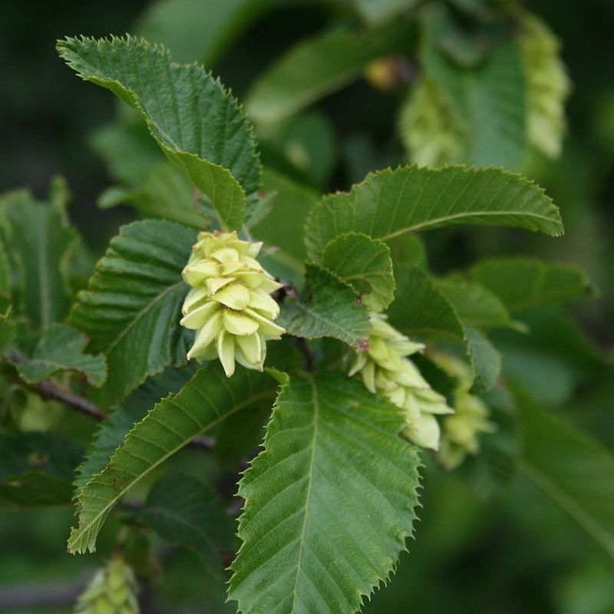

A fák és a bokrok a levegőben lévő pollenszemeik mennyisége alapján a következő légköri allergén kategóriákba sorolhatóak be:

Fák és bokrok:

|  |  |
| --- | --- |
| Alacsony koncentráció | 0 – 10 db/m3 |
| Közepes koncentráció | 11 – 100 db/m3 |
| Magas koncentráció | 101 – 500 db/m3 |
| Nagyon magas koncentráció | 501 – db/m3 |

A közepes szintet már érzékelik azok a személyek, akik az adott növény pollenjével szemben különösen érzékenyek, a magas szintnél pedig valamennyi, az adott pollentípusra allergiás betegnél jelentkeznek a tünetek.

Szeged, 2025. március 24.